**二师父定投学堂周报第36期**

**2019.11.30**

**定投学堂功能如下**

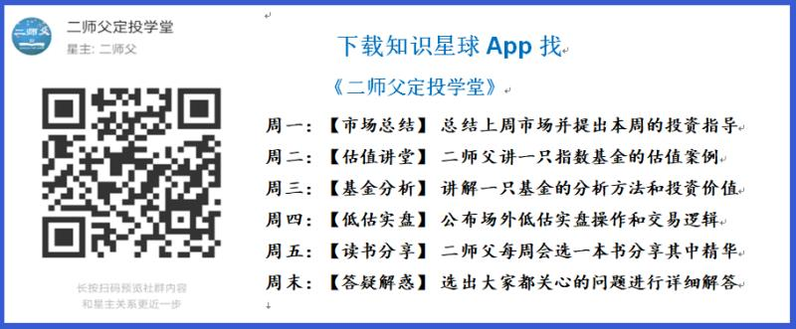

**有理财需求的朋友也可以关注二师父定投公众号**



**致学堂学员：**

感谢互联网让素不相识的我们结缘，不然我不会成为今天的我，你也许也不是今天的你。佛曰：前世的500次回眸换来今生的一次擦肩而过，能够与各位读者在陌生冰冷的网络世界建立起真挚友好的互动和链接，这必定是你我之间莫大的缘分，不然，为何在刚刚好的时间，刚刚好的地点我们就遇上了呢？

大概是2018年3月，我在雪球写下了自己投资记录的第一个字，从那开始我就开启了自己的投资分享之路。分享投资知识以来，认识的读者越来越多，大多数读者都在自己的领域有着很大的建树，正因为优秀读者的鞭策和激励，我不断地学习、创新、迭代、优化投资策略和方法，只为了我能够和优秀的你们一起进步。一路走来，我的投资方法和投资品种都发生了很大的变化，但是我的投资理念和分享理念始终未变：助人者人恒助之，逆向投资，保守投资，能力圈内投资。

未来随着中国的进步和中国股市的进一步发展可能二师父的投资策略、二师父的公众号、二师父的星球都会发生迭代和更新，学会创新学会拥抱变化，学会与时俱进，打破固有的惯性思维和认知模式，唯有这样，才能够在日新月异的现代社会始终走在时代的前列。

二师父学堂问答精华问答内容是又一次创新，因为每天的问答时间比较紧张，有时候是手机打字，一些回答比较粗略，所以每周我会和团队的朋友一起整理下精华问答内容整理丰富后然后分享到知识星球，大家自行学习和领悟，这样丰富后的解答可以帮助大家更好地学习。学而不思则惘，思而不学则殆。一定要将学习和思考相结合，不能只看我的内容不思考，也不能连我讲的低估定投策略都没有看过就连环发问十几个。这不是正确的学习方法。

大家想要和二师父深入交流也可以把学习心得编辑成word，发到我邮箱，[ershifudt@126.com](mailto:ershifu1993@126.com)。每个周末我会详细阅读大家的投资心得与疑惑，再一一点评发送到星球和公众号，这样有更多的读者能够收益。最后，祝愿各位读者投资顺利，生活幸福，都能过上开心快乐的日子。**心怀感激，心存善意，专注做好一件事情，至少对得起光阴岁月。**

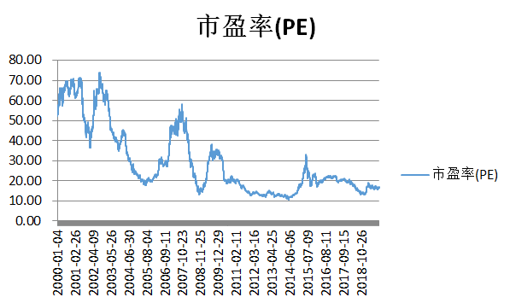

**当前市盈率百分位21.51%，白马从上周开始下跌，主要是消费股票，目前整体消费估值并不低，可以耐心等待机会。行业也会有轮动效应，在合理的价格买入优质的行业指数。**

**投资方法系列**

**小明 提问：老师您好。因为突然决定要买房，需要在一个月内把所有基金都清仓。目前我持有的宽基指数为中证500，沪深300，恒生中国。行业指数为：券商，银行，中概互联，保险，医药，房地产。应该采取怎样的清仓顺序和策略呢？**

首付不够吗，盈利的都可以卖，最先医药，中概互联，其他的卖了都挺可惜，然后就是卖银行，券商，保险，地产，恒生国企。如果是为了婚房卖了也可以，投资的话就没必要卖

**执念 提问：二师父：晚上好！我持有嘉实前沿科技五成仓位，需要转换为其它低估指数基金吗？具体转为哪些指数基金？**

低估的宽基和行业指数都可以的，科技仓位过重，目前应该盈利，减到1，2成比较合适，这种指数涨幅大，跌幅也大。

**随缘 提问：请教二师父！债券基金投哪些比较好，您目前投的是哪些公司的债券基金，是定投还是其它投法？**

类似广发纯债这类纯债基金就非常不错的，目前全部是指数基金，其余的部分货币基金，债券基金不适合这时候购买的

**瓦尔登湖畔的老牛 提问：二师父，请问易方达中证500ETF联接007028和富国中证500指数（LOF)161017二只基金目前选择哪只持仓会更好？为什么这样选呢？**

选择易方达中证500ETF链接好。

第一：费率很低;第二、易方达是一家大公司;第三、基金规模7亿，不会有清盘风险。

**匿名用户 提问：270042广发纳斯达克100指数A这只目前加入定投如何？算是低估买入吗？**

这个指数在估值表，快要高估了，不适合，可以再等等，至少也要等到中等偏低估值

**匿名用户 提问：师父：消费和科技这两只etf目前估值是正常偏低吗？如果看中它们的高资产收益率和成长性，现在适合买进观察仓吗？**

目前正常偏高，你想买入观察可以轻仓，遇到大跌亏了不心疼就可以

**瓦尔登湖畔的老牛 提问：二师父，沪深300目前适合买入吗？请问易方达沪深300ETF联接A(110020)和富国沪深300指数增强（100038）二只基金目前选择哪只持仓会更好？为什么这样选呢？**

沪深300在正常估值和低估值之间，这个指数涨跌随大盘，3000点以下买入是很安全的，可以定投

选择被动的易方达300etf比较好，因为指数增强型基金有增强也有增弱，如果基金经理选股比指数持仓差，那么就会比纯被动指数收益低

**匿名用户 提问：师父，目前中证500低估我想开始定投。但是不同的发行机构的指数基金让我挑花了眼。我想着就选择买入手续费是零的比如002930的广发中证或者是005919的天弘中证或者是006087的华泰博瑞中证，到底该选哪个呢？我看华泰的净值明显低于前两个这是为啥呢？是不是买这个净值低的就好呢？小白求师父不吝赐教！**

选天弘中证500就可以，易方达中证500费率更低一些。

这些指数只要都是追踪中证500指数的纯被动指数基金，那么收益率和中证500指数的收益率差别不大的，所以关注指数就行。

关于净值这个问题，基金净值=基金净资产/基金份额。有的基金成立时间早，所以基金净值高一些，不管基金净值高低，这个对投资收益率没有决定性的影响。买指数看估值，追踪同一指数不同净值的基金，他的估值是一样的。

**helen 提问：二师父，恒生国企、基本面没买是什么情况呀？**

需要控制下仓位，避免单一指数仓位过重，这样可以分散风险

**心荷 提问：二师父您好，我准备建仓中证100和中证500，请指教我是从场内还是场外买？谢谢啦**

场外买就行，直接定投，不用管折溢价和每天的涨跌，当天购买会以收盘价成交

**隔窗遥望 提问：请教师父，是不是估值表里越低估的指数越具有投资价值，还有没有其他要考虑的因素**

其他条件不变，估值越低越有价值，还有成长性，盈利稳定性，波动性低

**瓦尔登湖畔的老牛 提问:二师父，今天这行情，适合现在抄低估值加仓吗？**

适合加仓，仓位不够赶紧买，不适合抄底

**投资知识系列**

**王斌 提问：请教老师 您目前实盘定投的四个指数是如何思考确定的？向您学习您的思路，希望您讲讲哈**

1、50AH优选配置逻辑

配置这个指数是对标上证50指数，对标银行指数，上证50指数里面有很多金融地产股票，所以买入50AH优选指数和银行指数、上证50指数本质一样的。这个指数里面有在港股上市的股票，不过和恒生指数、恒生国企指数重合度不大，可以同时配置。

2、基本面60的配置逻辑

深市蓝筹股指数，深圳市场以成长性著称，这个和50AH优选搭配形成标准配置。

3、恒生国企的配置逻辑

香港大盘股指数，比恒生差一点，从估值角度看国企指数更有优势，就选择国企指数

4、券商指数

券商属于周期反转股票，只要市场有一点上涨趋势，券商首先领涨，周期指数他比较有优势，就是不适合重仓。

我选择的指数挺多的，不同的指数有不同的作用和盈利预期。下周开始券商指数选择非分级指数，尽管分级基金退市对母基金没有特别大的影响，很多投资者还是担心，换一下投资品种也没有问题

**在下，小老弟 提问：提问 ：二师父你好 我想问下您投的是哪里的医保 ，我在支付宝上看的 好医保长期医疗 您有投这个吗**

医保我是公司缴纳的，百万医疗险没有购买，自己就买了重疾险，好医保长期医疗是中国人保的百万医疗险。整体看还是不错的，价格比较低，保障也很全，有社保的话购买这款保险费用会有折扣。

他的缺点是：1、外购药报销很麻烦 2、没有特殊治疗的保障。

**匿名用户 提问：二师父好，指数基金可融资买入么？您对融资有何看法？**

你说是融资融券吗？

ETF基金目前符合两融标的的是可以进行的，需要开信用账户，这种适合投资经验丰富，增量资金高于存量资金的投资者。

相当于缴纳一定的保证金，然后向证券公司买入，然后到期还利息和本金。可以卖出证券还，也可以用自己的资金还。

看投资者的需求了，每个人的风险承受能力不同

**快乐书画℡₁₈₉₈₄* 提问：二师父，请问现在多家平台都在做的医疗互助，有意思吗？有必要参加吗？**

配置好保险就行了

**王斌 提问：最近学习二师父文章，说到周期性指数比如券商不适合重仓，目前属于低估区域且未来牛市确定会有高ROE 那么为什么未来这么好的盈利指数二师父说仓位要在百分之10左右呢？**

因为从15年到18年底4年了，这个指数都是跌的，无法确定何时牛市会到来，这种情况下持有一个一直不涨的指数时间成本比较高。而同期很多优质的指数是稳步盈利增长的。

券商未来盈利高也只是牛市来了之后，当牛市过去了他的盈利又不行了。

**程宏峰 提问：二师父你好，场外是在天天基金上吗？是每周根据你发车信号进行定投吗？**

可以参考我天天基金的实盘，也可以制定比较适合自己的定投计划，主要根据个人风险偏好

**Nancy 提问：请问二师父，熊猫金币有投资价值么？谢谢！**

这是一种纪念币，我不是很懂，不知道有没有投资价值

有兴趣的话可以当做集邮一样收集，投资难度比较大，因为普通投资者无法鉴别金币的真假

**免责声明**：本周报任何观点，皆为二师父个人投资心得及投资者交流记录，不构成投资建议。读者根据本周报及星球其他观点进行投资，须自行承担风险。